回收觀念─認識回收標誌

我們家裡日常所產生的垃圾，除了舊衣、廢紙及寶特瓶外，還有哪些是可回收的？ | 
你只要留意觀察許多容器、物品或包裝材料上，凡是有打上 這個標誌的，都是可回收的物質，像牙膏、洗髮精的瓶子、牛奶瓶、保麗龍（或塑膠、紙）的杯子或餐具、各種鐵罐（不限飲料類喔）、鋁罐、鋁箔包、玻璃瓶及電池（乾電池、水銀電池、行動電話電池等）等等都是。以下就讓我來告訴你，甚麼是回收標誌 。 | 

回收標誌代表的意義  回收標誌所代表的意義，由源頭說起，是基於資源循環再利用、萬物生生不息的精神，就好比是人體血液循環般，當心臟跳動將血液分送到身體各器官使用過後，又會循著靜脈再逆流回心臟產生新的血液供人體使用。這樣的循環過程乃是回收標誌所代表的真正意涵。另外，回收標誌之式樣跟中文字之『回』字有異曲同工之妙，因此當商品或容器上，標示出回收標誌，就是意謂著民眾須做回收之意。  1.基於資源循環再利用、萬物生生不息的精神，凡從事廢容器或物品製造或輸入業者，須繳交回收清除處理費，作為推動資源物質回收、清除及處理之用，並於該商品上標示回收標誌，方便民眾辨識。  2.回收標誌中四個逆向箭頭中，每一個箭頭分別代表資源回收四合一制度中之一者，即為社區民眾、地方政府清潔隊、回收商及回收基金四者共同參與資源回收工作。  3.只要係標示有回收標誌之廢容器，皆須回收 | 
社區學校如何做分類  社區或學校可依照材質的不同分別設置廢紙類、玻璃瓶、塑膠瓶、鐵鋁罐、鋁箔紙盒包等資源回收桶，分類收集後定期賣給回收商，所得費用可供作福利金或推動資源回收相關工作之用。 | 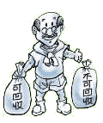
家裡如何做分類  如果是直接交給清潔隊員，民眾只要將垃圾區分為可回收（有標示回收標誌者）及不可回收（像用過的衛生紙等）兩部分就可以了，以收一般民眾從事資源回收工作的便利性及意願。 | 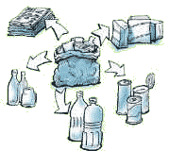
交給清潔隊的資源垃圾後續如何處理  所回收的物質，清潔隊員回去後將會進一步執行更詳細的分類（大部分的縣市皆設有資源回收分類廠），除了按照材質不同做分類外，像玻璃瓶還得再細分為綠色、白色、棕色等三類，才能進到資源再生工廠回收再利用。 | 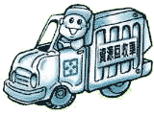

做好分類後有哪些回收管道
1. | 清潔隊或回收商 | 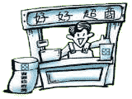
2. | 回收點 ˙連鎖超商 ˙超市 ˙量販店 ‧清潔用品或 化妝品店，其中超商、超市及量販店為公告必須設置回收設施之回收點（無償性），凡民眾持有標示回收標誌之廢容器及電池，均不得拒收，如有拒收情形，請打免費資源回收專線0800-085717檢舉。 | 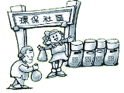
3. | 社區、學校或民間團體之資源回收站。 | 

